Trello

Abaixo apresentam-se os gráficos com a **quantidade de cartões utilizados**, desde a criação de cada board.

New week To Do Doing Done

REQUISITOS

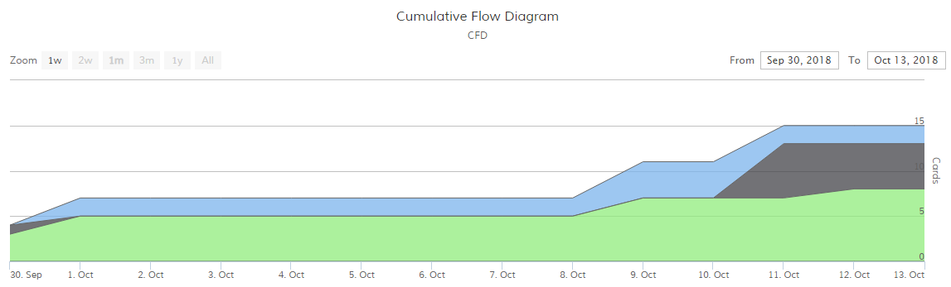

Média de pessoas por cartão: 1.2

Média de cartões por pessoa: 1.8

IMPLEMENTAÇÃO

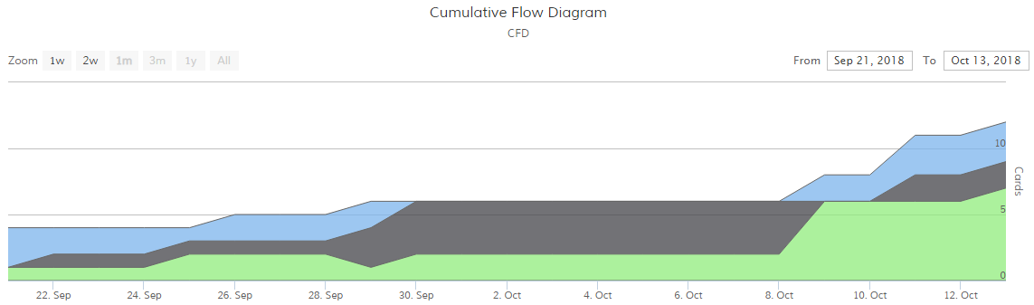

Média de pessoas por cartão: 0.75

Média de cartões por pessoa: 0.75

TESTES

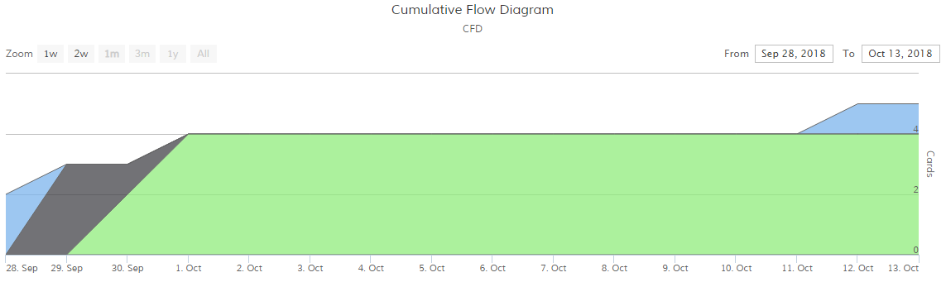

Média de pessoas por cartão: 0

Média de cartões por pessoa: 0

QUALIDADE

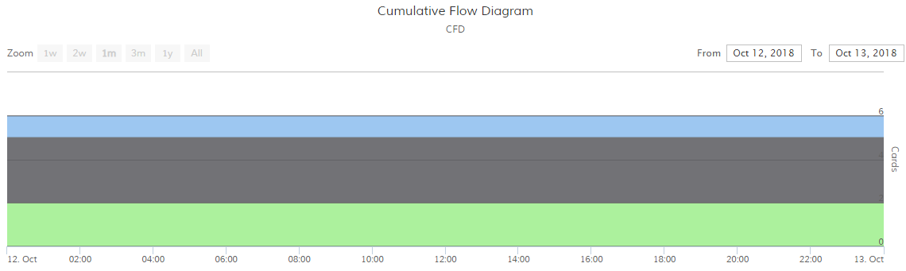

Média de pessoas por cartão: 2

Média de cartões por pessoa: 1.2

AMBIENTE

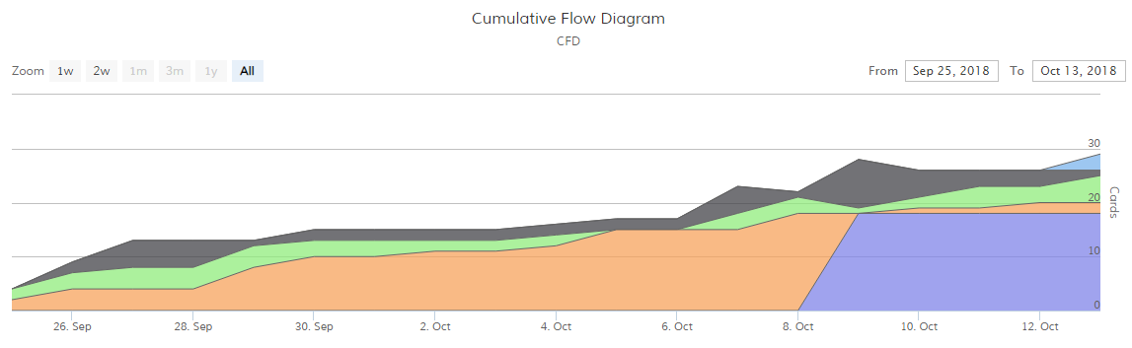

Média de pessoas por cartão: 0.83

Média de cartões por pessoa: 3.43

BOARD GERAL PIUC

Abaixo apresentam-se os gráficos com a **quantidade de membros por lista**, desde a criação de cada board. No total, há 32 membros, dos quais há 2 na Gestão de Projecto, 7 na Implementação e 5 nas restantes, daí a diferença de tamanho das barras coloridas.

Implementação Testes Requisitos Qualidade Ambiente Gestores

